Зарегистрировано в Минюсте России 20 октября 2020 г. N 60480

МИНИСТЕРСТВО ПРОСВЕЩЕНИЯ РОССИЙСКОЙ ФЕДЕРАЦИИ

ПРИКАЗ
от 16 сентября 2020 г. N 499

ОБ УТВЕРЖДЕНИИ
ОБРАЗЦА И ОПИСАНИЯ МЕДАЛИ "ЗА ОСОБЫЕ УСПЕХИ В УЧЕНИИ"

В соответствии с частью 10 статьи 34 Федерального закона от 29 декабря 2012 г. N 273-ФЗ "Об образовании в Российской Федерации" (Собрание законодательства Российской Федерации, 2012, N 53, ст. 7598; 2019, N 30, ст. 4134), пунктом 1 и подпунктом 4.2.27 пункта 4 Положения о Министерстве просвещения Российской Федерации, утвержденного постановлением Правительства Российской Федерации от 28 июля 2018 г. N 884 (Собрание законодательства Российской Федерации, 2018, N 32, ст. 5343), приказываю:
1. Утвердить:
образец медали "За особые успехи в учении" (приложение N 1);
описание медали "За особые успехи в учении" (приложение N 2).
2. Признать утратившим силу приказ Министерства образования и науки Российской Федерации от 23 июня 2014 г. N 684 "Об утверждении образца и описания медали "За особые успехи в учении" (зарегистрирован Министерством юстиции Российской Федерации 8 июля 2014 г., регистрационный N 32998).

Министр
С.С.КРАВЦОВ

Приложение N 1

Утвержден
приказом Министерства просвещения
Российской Федерации
от 16 сентября 2020 г. N 499

ОБРАЗЕЦ МЕДАЛИ "ЗА ОСОБЫЕ УСПЕХИ В УЧЕНИИ"

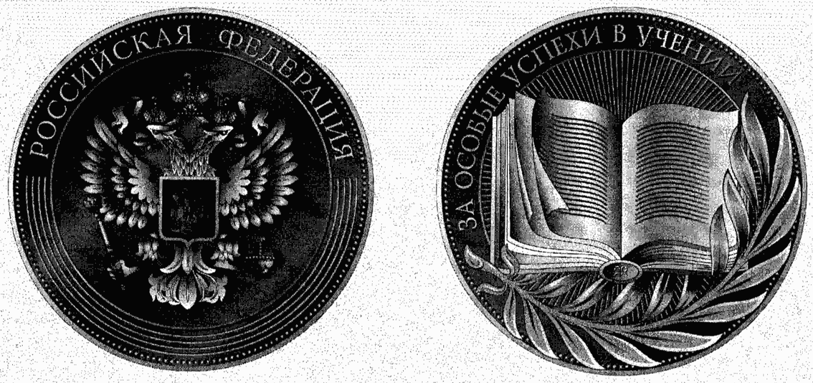

Приложение N 2

Утверждено
приказом Министерства просвещения
Российской Федерации
от 16 сентября 2020 г. N 499

ОПИСАНИЕ МЕДАЛИ "ЗА ОСОБЫЕ УСПЕХИ В УЧЕНИИ"

Медаль "За особые успехи в учении" представляет собой диск с выступающим кантом с обеих сторон. Вдоль канта с обеих сторон медали расположены объемные точки - полусферы по всей окружности. Торцевая поверхность медали и изображения полированные. Медаль изготавливается из металла желтого цвета методом холодной штамповки.
На лицевой стороне медали (аверсе) посередине - рельефное изображение Государственного герба Российской Федерации.
По окружности медали в верхней половине, симметрично вертикальной оси, слева направо расположена надпись "РОССИЙСКАЯ ФЕДЕРАЦИЯ", выполненная оригинальным шрифтом, в нижней оставшейся части окружности по высоте букв надписи - четыре равноудаленных рельефных канта.
Под надписью к центру по всей окружности - рельефный кант.
На оборотной стороне медали (реверсе) в верхней части слева по окружности - надпись "ЗА ОСОБЫЕ УСПЕХИ В УЧЕНИИ", выполненная оригинальным шрифтом, посередине - стилизованное изображение раскрывающейся книги на фоне исходящих от центра лучей, обрамленной по нижней части окружности декоративной пальмовой ветвью. В переплете книги расположен товарный знак отечественной организации-изготовителя.
На торцевой поверхности медали надписи отсутствуют.
Фон лицевой и оборотной сторон медали имеет гладкую поверхность.
Все изображения и надписи на медали выпуклые. Изображение Государственного герба Российской Федерации без геральдического щита объемное, трехмерное.
Медаль имеет золотистый цвет.
Габаритные размеры и предельные отклонения медалей должны соответствовать следующему:

Контрольные параметры | Номинальные размеры | Предельные отклонения
Диаметр (мм) | 40,0 | + (-) 1,0
Толщина (мм) | 3,0 | + (-) 0,5

Медаль упаковывается в пластиковый футляр красного цвета с изображением Государственного герба Российской Федерации, в бархатном ложементе футляра - углубление под медаль.
Упаковка медали должна обеспечивать высокий уровень сохранности от физического и атмосферно-климатического воздействия, а также предохранять от несанкционированного вскрытия без видимого нарушения ее целостности.

